Studienseminar für Lehrämter an Schulen
- Neuss -
Seminar für das Lehramt am Gymnasium und Gesamtschule

3. Unterrichtsbesuch im Fach Mathematik

Referendar:  Schule:  Zeit:  Raum:  Lerngruppe: | Maik Stahl  K11 (13m / 15w)

Thema der Stunde
Wo befindet sich für einen Fahrradfahrer zwischen zwei Kurven die geeignete Stelle zum Wechseln der Kurvenlage? –
Notwendige und hinreichende Bedingungen zur Bestimmung von Wendestellen

Thema des Unterrichtsvorhabens
Funktionsuntersuchung

Kernanliegen
Die SuS sollen in einer komplexen Anwendungssituation Wendestellen geometrisch interpretieren können.
Außerdem sollen sie im Analogieschluss erkennen, dass sie zur Bestimmung von Wendestellen alle Regeln über die notwendigen und hinreichenden Bedingungen von Extremwerten anwenden können, indem sie in den ihnen bekannten Regeln (f´´-Regel, VZ-Regel) den Grad der Ableitungen um eins erhöhen.
Die SuS sollen Chancen und Risiken der Methode Gruppenpuzzle für ihren individuellen Lernprozess erfahren.

Begründung der Entscheidungen
Der Unterrichtsbesuch findet im Rahmen meines “SAU unter Anleitung“ im 11er GK von Herrn Dr. Reinartz statt. Die vorliegende Unterrichtseinheit ist die siebte der Reihe zur Funktionsuntersuchung. Nachdem in den ersten Stunden das Monotonieverhalten von ganzrationalen Funktionen thematisiert wurde, konnten in den darauffolgenden Stunden die notwendige Bedingung und die hinreichenden Kriterien (f´´-Regel und VZ-Regel) für die Bestimmung von lokalen Extremstellen eingeführt und vertieft werden. Um den Lernerfolg langfristig zu sichern, wurde in der letzten Stunde das Verfahren zur Extremwertbestimmung anhand zweier ganzrationaler Funktionen eingeübt. Für die entstehenden Lernprozesse sind die in diesen Stunden erworbenen Kenntnisse von großer Bedeutung. Durch deren gezielten Transfer können die SuS nun ein Verfahren zur Wendestellenbestimmung entwickeln, indem sie z.B. erkennen, dass die Ableitung an der Wendestelle ein Extremum hat, welches sie dann mit Hilfe der zweiten und der dritten Ableitung bestimmen können. Diese Transferleistung setzt ein hohes Maß an technischem und ikonischem Verständnis voraus, das nicht alle SuS mitbringen. Um Überforderung und Langeweile zu vermeiden, setzen sich nur einige fitte SuS mit dem genannten Verfahren auseinander Sie bilden das sogenannte “Team Theoretiker“. Die Selektion wurde von mir vorgenommen und wird den SuS durch Platzkarten an den Gruppentischen transparent gemacht.
Ein Großteil der übrigen SuS unterrichte ich eigenständig im Fach Sport. Einige sind sehr sportbegeistert und besitzen ein gutes räumliches Vorstellungsvermögen. Ihnen dürfte es daher leichter fallen im sogenannten “Team Kurvenlage“ die geometrische Interpretation eines Wendepunktes zu erkennen und zu erläutern.
In einer Stunde der Reihe wurde ein Anwendungsbezug anhand eines Beispiels aus dem Skisport thematisiert. Die dort erworbenen Modellierungskompetenzen sollen in dieser Einheit gewinnbringend genutzt werden, indem die SuS erkennen, dass man durch die Hinzunahme eines Koordinatensystems und einer geeigneten Funktion als Ideallinie den Punkt, an dem sich die Kurvenlage ändert, mathematisch bestimmen kann.

Der Unterrichtsgegenstand Wendestelle unter der im Thema formulierten Perspektive und in Anbetracht der bisherigen Ausführungen ist deshalb gewählt worden, weil er im Curriculum ein großes Verständnis der zentralen Ideen - “Idee des räumlichen Strukturierens“, “Idee des funktionalen Zusammenhangs“, “Idee des Algorithmus“ und “Idee des mathematischen Modellierens“ – hervorbringen kann. Die Wahl des Anwendungsbezuges aus dem Sportbereich resultiert aus der Sportbegeisterung vieler SuS und der Lebensnähe. Im Sinne Klafkis wird ein hohes Maß an Zugänglichkeit erwartet. Für die Motivation und Konzentration von großer Bedeutung ist der hohe Gegenwartsbezug des Ereignisses. Es ist davon auszugehen, dass einige SuS die Deutschlandtour, als das größte in Düsseldorf stattfindende Radrennen der letzten Jahre, live verfolgt haben. Die Aufgabe ist darüber hinaus auf weitere Anwendungsgebiete, in denen geometrische Interpretationen von Kurvenverläufen wichtig sind, übertragbar. Diese werden in den folgenden Stunden und zur Vorbereitung auf eine anstehende Klausur von Bedeutung sein.
Auf die Vermittlung der Grundvorstellung von Wendestellen als maximales lokales Wachstum wird in der vorliegenden Einheit verzichtet, da die SuS auf keine Vorerfahrungen zurückgreifen können. Eine didaktische Reduktion dieses Themenbereiches würde mehrere Verständnisschritte erfordern und den zeitlichen Rahmen einer 45min- Stunde überschreiten. Die Problematik des lokalen Wachstums wird nach den Osterferien in einem Schülerreferat über Kostenfunktionen thematisiert. Wendestellenbetrachtungen bieten sich an dieser Stelle an.

Um die Problemstellung zur Sache der SuS zu machen, schildern diese in einem kurzen Brainstorming ihre Vorkenntnisse und Erfahrungen mit der Deutschlandtour. Als Assoziationsgrundlage dienen ein durch GoogleEarth erzeugter und erweiterter Streckenverlauf und einige für die Tour relevante Daten (Datum, Zeit, Länge,...). Alle SuS werden dazu angehalten jedes genannte Wort in ihr Heft zu schreiben. Damit diese Phase nicht zu lange dauert, bricht die Lehrperson das Braininstorming nach ca. 15 genannten Begriffen ab. Die Erstellung einer Concept Map bietet sich hier nicht an, da der Inhaltsbereich zu wenig Relevanz für das eigentliche Problem der Stunde hat. Dieses ergibt sich daran anschließend aus der Beschreibung des Unfallhergangs durch einen gestürzten Fahrer, einer Interpretation des Unfallherganges und einer Modellierung der Ideallinie in der Unfallkurve. Die SuS bekommen die notwendigen Informationen und Interpretationshilfen in Form eines in der Sportberichterstattung häufig angewendeten Live-Tickers und einer von GoogleEarth erzeugten und modifizierten Luftaufnahme der Unfallkurve. In einem Unterrichtsgespräch soll herausgestellt werden, dass die Bestimmung des Punktes, an dem der Rennfahrer seine Kurvenlage ändert, entscheidend für die erfolgreiche Bewältigung der anstehenden Kurve ist, indem die SuS die Ideallinie mit der Fahrlinie des gestürzten Fahrers vergleichen.

Die methodische Wahl fällt in dieser Unterrichtseinheit auf das durch Gruppenarbeit geprägte Gruppenpuzzle, als eine Form offenen Unterrichts. Die SuS sind hier in hohem Maße gefordert eigenverantwortlich zu arbeiten. In einer ersten Phase werden die technische Seite und die anwendungsorientierte Seite der Wendestellenbestimmung arbeitsteilig erschlossen. Dazu beschäftigen sich sieben Teams zu je vier Teammitgliedern mit einem von zwei Arbeitsaufträgen. In einer zweiten, sich anschließenden Phase, findet unter den Gruppen eine Vorstellung und Besprechung der Arbeitsergebnisse statt. Aufgabe der Lehrperson ist es dabei, die Arbeitsabläufe zeitlich zu organisieren und während der Gruppenarbeitsphasen beratend zur Seite zu stehen.
Kombiniert wird das Gruppenpuzzle mit der “Ich – Du – Wir- Methode“ Dadurch bekommt alle SuS Zeit für das Lesen und Verstehen der Aufgaben, dem Austausch der Lösungen und dem Entwickeln eines gemeinsamen Arbeitsergebnisses. Der Aktivitätsgrad jedes einzelnen soll dadurch gesteigert werden. Die Aufgabe der Lehrperson besteht darin, die Einhaltung der Arbeitsform zu kontrollieren und einen zeitlichen Rahmen vorzugeben. Dieser sollte eher knapp kalkuliert sein. Daher wird er in dieser Stunde auf 2 – 4 – 10 Minuten festgelegt.

Das für ein Gruppenpuzzle erstellte Material muss als Selbstlernmaterial konzipiert sein. Mit den Arbeitsblättern und den dazugehörigen Tippkarten können die SuS eigenständig und binnendifferenziert arbeiten. Die Inhalte sind so gewählt, dass alle themendifferenzierten Gruppen unabhängig arbeiten können und zeitgleich fertig sein sollen. Es ist bei sieben Gruppen dennoch zu erwarten, dass eine Gruppe schon vor Ende der Bearbeitungszeit mit den Arbeitsaufträgen fertig ist. In diesem Fall bekommt die Gruppe eine einfache Funktionsgleichung vom Lehrer genannt, anhand der sie ihr selbstentdecktes Verfahren zur Wendestellenberechnung überprüfen soll.
Das hier zugrundeliegende Material wurde in zwei Teilbereiche gegliedert, die jeweils einen anderen Zugang zu Wendestellen ermöglichen. Die Aufgabenstellungen zu den einzelnen Teilbereichen ist nahezu identisch, was allerdings nicht unbedingt typisch für Arbeitsaufträge in einem Gruppenpuzzle ist. Sie besteht darin, neben den bisher bekannten Null- und Extremstellen jeweils einen weiteren für eine Funktion charakteristischen Punkt zu entdecken, dessen Eigenschaften zu beschreiben und ein Verfahren zu seiner Bestimmung zu entwickeln.
Das für das “Ich – Du – Wir“ erstellte Material ist so konzipiert, dass es in der oben festgelegten Zeit zu bewältigen ist. Zu jeder Sozialform gibt es einen eigenen Arbeitsauftrag, der in jeder Phase den Austausch und Abgleich der Lösungen beinhaltet. Der Arbeitsauftrag für die Einzelarbeit ist so gewählt, dass selbst untalentierte SuS zu einem Lösungsansatz kommen können.
Es ist davon auszugehen, dass die SuS sich in die Sportart Radfahren gut hineinversetzen können. Die Situation, sich in die Kurve zu legen, ist bekannt. Dieses enaktive Schema auf einen Graphen und dessen Krümmungsverhalten zu übertragen, kann wohl von den meisten SuS geleistet werden. Eine Charakterisierung von Wendestellen ist intuitiv gegeben. Die SuS der Lerngruppe werden die Aufgabe daher vermutlich zügig bearbeiten können. In diesem Fall bekommen die SuS die oben beschriebene Schnellrechneraufgabe von der Lehrperson mitgeteilt.

Werden neue Erkenntnisse von SuS nur mündlich ausgetauscht, so bleiben sie für den Verstehensprozess oft sehr vage. Die Lehrperson verweist deshalb ausdrücklich auf eine schriftliche Sicherung der Erkenntnisse, insbesondere in der zweiten Gruppenarbeitsphase. In dieser Phase werden die Gruppen neu zusammengesetzt. Es gibt wiederum sieben Gruppen mit je vier Gruppenmitgliedern. Die Aufgabe jedes Experten ist es, in der neuen Gruppe Mitschülern seine erzielten Ergebnisse zu berichten und ihnen seine neuen Erkenntnisse in sinnvoller Weise zu vermitteln. Da der Kurs das Gruppenpuzzle zum ersten Mal durchführt und auch sonst im Präsentieren nicht sehr geübt ist, ist das Gruppenpuzzle so konzipiert, dass die Lernenden ihre Inhalte zu zweit präsentieren können. In jeder Gruppe sollen sich auch bei krankheitsbedingtem Ausfall einiger SuS zwei Experten befinden. Hier gilt es für die Lehrperson einerseits durch Ermutigung die einzelnen Lernenden nicht aus ihrer Verantwortung zu entlassen und auf der anderen Seite das Recht der übrigen SuS auf angemessene Präsentation der fremden Inhalte zu wahren. Gemeinsame Zielperspektive von Lehrperson und Schülerschaft ist die vollständige und lückenlose Bearbeitung des Themas. Dies wird dadurch unterstützt, indem die einzelnen Gruppen in der ersten Phase aufgefordert werden, offene Fragen zu formulieren, die in der zweiten Phase zur Diskussion gestellt werden und Aussicht auf Beantwortung finden.
Um die so erworbenen Erkenntnisse zu vertiefen ist dringend davon abzuraten, die Aufgaben im Anschluss an das Gruppenpuzzle noch mal im Unterrichtsgespräch zu besprechen. Diese Vorgehensweise würde die Schülerleistungen nicht ernst nehmen und den Erfolg weiterer Gruppenpuzzle wesentlich erschweren, da die SuS in der Gewissheit arbeiten können die richtige Lösung am Ende vorgetragen zu bekommen. Deshalb wird im Anschluss an die zweite Gruppenarbeitsphase in einem Unterrichtsgespräch „nur“ noch die Genauigkeit und die Ökonomie der erarbeiteten Verfahren gegenübergestellt. Das mathematisch exakteste Verfahren soll in einem Satz gesichert werden.
Da die SuS die Methode Gruppenpuzzle zum ersten Mal erfahren sollen die SuS in der Sicherungsphase Möglichkeiten und Grenzen der neuen Methode für ihren Lernfortschritt reflektieren. Dadurch wird auch ihr Methodenrepertoire erweitert.
Verlaufsplan der Unterrichtsstunde Kurs 11
Thema: Wo befindet sich für einen Fahrradfahrer zwischen zwei Kurven die richtige Stelle zum Wechseln der Kurvenlage? –
Notwendige und hinreichende Bedingungen zur Bestimmung von Wendestellen
Unterrichtsphasen |  | Handlungsschritte im Arbeits- und Lernprozess und Inhaltsbezüge | Vermittlungsaspekte:  Arbeits- und Sozialformen / Medien und Materialien | Funktionen der Handlungsschritte bzw. die von den Schüler/innen zu erwerbenden Kenntnisse, Fertigkeiten und Fähigkeiten („LERNZIELE”)
Einstiegs-phase |  | a) Begrüßung  b) Brainstorming zum Begriff „Deutschlandtour“  c) Problemstellung: „Wie bestimme ich den Punkt, bei dem der Rennfahrer die Kurvenlage beim Passieren der Spitzkehre wechseln muss, um diese schnell zu durchfahren?“  d) Mathematisierung des Problems | SG, Plenum, OHP Folie Streckenverlauf, Hefte  UG, Plenum/ OHP, Folie Liveticker, Folie Spitzkehre  UG, Plenum/OHP, Folie Ideallinie | a) Ritual  b) Vorstellung des Prologs, als das größte Radsportereignis in Düsseldorf 2006; Anknüpfung an die Lebenswirklichkeit der SuS (Aktualitätsbezug, räumliche Nähe)  c) Erfahren der Problemstellung im Kontext eines gestürzten Rennfahrers  d) Wahl des Koordinatensystems; Erfahren der Ideallinie als mathematische Funktion
 | Erarbeitung | a) Gruppenpuzzle (Ich-Phase)  b) Gruppenpuzzle (Du-Phase)  c) Gruppenpuzzle (Wir-Phase) | EA / AB, Hefte  PA /AB, Hefte  GA/ AB, Hefte | a) SuS formulieren Fragen, knüpfen an ihr Vorwissen an, binden neue Erkenntnisse in schon vorhandene Wissensstrukturen ein  b)+c) SuS formulieren ihre Erkenntnisse und handeln diese mit ihren Mitschülern aus; SuS kooperieren mit Mitschülern und werden Experten auf ihrem Gebiet
 | Ergebnissicherung | a) Gruppenpuzzle (Expertentausch)  b) Diskussion und Interpretation der Verfahren zur Bestimmung von Wendestellen hinsichtlich ihrer Genauigkeit und Ökonomie  c) Reflexion der Methode Gruppenpuzzle | SV, GA / AB, Vortragsnotizen  UG, Plenum / OHP, Folie  UG | a) SuS sollen ihre Ergebnisse verbalisieren und in der Kleingruppe präsentieren können  b) SuS sollen erkennen, dass sie zur exakten Bestimmung von Wendestellen alle Regeln über die notwendigen und hinreichenden Bedingungen von Extremwerten anwenden können, indem sie in den ihnen bekannten Regeln (f´´-Regel, VZ-Regel) den Grad der Ableitungen um eins erhöhen;  c) SuS sollen die Möglichkeiten und Grenzen der neuen Methode des Gruppenpuzzles für ihren eigenen Lernfortschritt kennenlernen
 | Vertiefung und  Anwendung | a) Vertiefung im zweiten Teil der Doppelstunde | Eigenaktives Lernen | b) SuS sollen in Selbstorganisation die Berechnung von Wendestellen an einem einfachen Beispiel durchführen
Stunden-ausstieg |  | a) Verteilen der Aufgaben für das Eigenaktive Lernen  b) Verabschiedung | LV / OHP, Folie, Buch S.168 Aufgabe 1 + Lösung; S.172 Nr.11c) | a) Vorbereitung auf den zweiten Teil der Stunde  b) Ritual

Folien

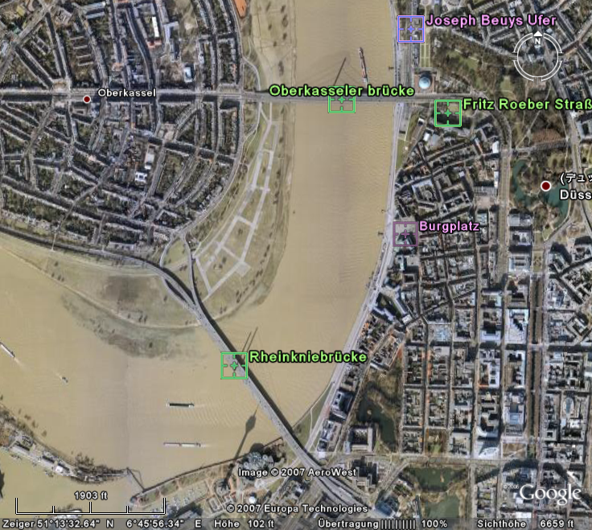

Deutschlandtour

Dienstag, den 02.08.2006

Prolog: Zeitfahren
Länge: 5,5km
Start: Burgplatz
Ziel: Joseph Beuys Ufer
Live Ticker (Auszüge)
13:40 Es regnet in Strömen, sollte das so bleiben, so ergibt sich kurz vor dem Ziel eine prekäre Situation: Hier ist eine Spitzkehre in vollem Tempo zu durchqueren. [...] Dies ist ohnehin schon eine große Schwierigkeit [sic]
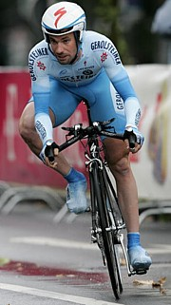
14:31 Stefan Schumacher (GST) ist auch gestürzt.

14:45 Stefan Schumacher (GST) äußerte sich zu seinem Prolog im Ziel folgendermaßen:“ [...] Ich bin extra ganz langsam und vorsichtig an die letzte Kurve, um den Punkt für den Richtungswechsel nicht zu verpassen. Leider war ich immer noch zu schnell und bin gestürzt. [sic]

Platzierung: 63.

aus http://ticker.tourard.de/ticker2006/index_a_20060801.html

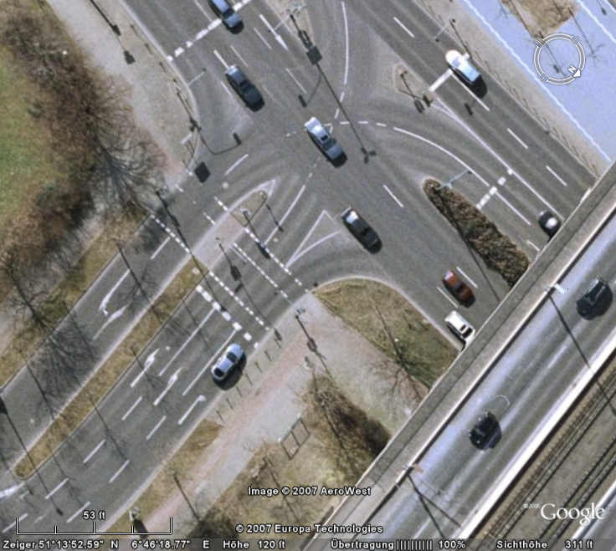

Arbeitsblätter

Team Kurvenlage

Forschungsauftrag

Die Geschicklichkeit von Radfahrern zeigt sich besonders in den Kurven der Rennstrecke. Für die Rennfahrer kommt es zwischen zwei Kurven entscheidend darauf an, die richtige Stelle zum Wechseln der Kurvenlage von rechts nach links oder umgekehrt zu finden. Diese Stelle heißt kritische Stelle.
1. Jeder für sich: Markiere die kritische Stelle auf der Ideallinie, die sich durch die Funktion f mit f(x) = -0,11x³+2x² für x є [0;2] beschreiben lässt. (Die Einheit für x und f(x) ist jeweils 10 m).
2. Mit dem Sitznachbarn: Einigt euch auf einen Punkt und beschreibt ein Verfahren, mit dem ihr euch diesen Punkt exakter annähern könnt.
3. Alle: Vergleicht eure Verfahren und interpretiert eure Ergebnisse in Bezug auf den Sturz von Stefan.

Wichtig! Zu Aufgabe 2 könnt ihr euch bei Bedarf Tipps vom Pult holen.
4. Alle: Bereitet euch gut auf die Präsentation eurer Forschungsergebnisse in der Kleingruppe vor. Benutzt zur Erklärung die bekannten Fachbegriffe.
Tippkarte 1 zu Aufgabe 2 (Kurvenlage)
Beschreibe den Verlauf des Graphen und die Bedeutung der Extremstellen in Worten.

Tippkarte 2 zu Aufgabe 2 (Kurvenlage)
Zeichne Tangenten (per Hand) an den Graphen. Schätze die Steigung ab und überprüfe sie mit der ersten Ableitung. Was stellst du fest?
Benutze deine Beobachtungen, um dich dem kritischen Punkt zu nähern.

Team Theoretiker

Forschungsauftrag

Neben den bisher herausgefundenen Kurvenpunkten (Nullstellen, Extremstellen (Maximum, Minimum)) gibt es noch einen weiteren charakteristischen Punkt. In diesem Punkt besitzt die 2. Ableitung der Funktion eine Nullstelle.
1. Jeder für sich: Identifiziere diesen Punkt in G(f) mit f(x) = -0,11x³+2x² für xє[0;2]
2. Mit dem Sitznachbarn: Einigt euch auf einen Punkt und benennt ihn mathematisch exakt. Findet weitere Eigenschaften dieses Punktes heraus.
3. Alle: Vergleicht die Eigenschaften miteinander und beschreibt ein Verfahren, um diesen Punkt rechnerisch zu bestimmen.

Wichtig! Zu Aufgabe 2 könnt ihr euch bei Bedarf Tipps vom Pult holen.
G (f´´)
G(f)
G (f´)
4. Alle: Bereitet euch gut auf die Präsentation eurer Forschungsergebnisse in der Kleingruppe vor. Benutzt zur Erklärung die bekannten Fachbegriffe.
Tippkarte zu Aufgabe 2 (Theoretiker)
a) Markiere die Nullstellen der zweiten Ableitung im Graphen farbig.
b) Markiere den Punkt mit den Koordinaten (x-Wert der Nullstelle der zweiten Ableitung / y-Koordinaten des Graphen der ersten Ableitung) im Graph der ersten Ableitung
c) Markiere den Punkt mit den Koordinaten (x-Wert der Nullstelle der zweiten Ableitung / y-Koordinaten des Graphen der Funktion f).
d) Dieser Punkt ist der gesuchte Punkt.
e) Beschreibe die Eigenschaften der Ableitungsfunktionen an der Stelle

Tippkarte zu Aufgabe 3 (Theoretiker)
Benutze zur rechnerischen Bestimmung des Punktes das dir bekannte Verfahren der Extremwertbestimmung.

Für Schnellrechner:
1. Bestimme die Wendepunkte der Funktion f mit f(x) = x³ nach dem in deiner Gruppe entwickelten Verfahren.
2. Denke dir selber eine Funktion aus und bestimme die Wendepunkte nach dem in deiner Gruppe entwickelten Verfahren.

Richtlinien und Lehrpläne der Mathematik (1999). Sekundarstufe II. Gy/Ge. Ritterbach, S.6-11
Frey-Eiling, A. & Frey K. (1999). Gruppenpuzzle. In: Wiechmann J. (Hrsg.). Zwölf Unterrichtsmethoden. Beltz, S.50-57
Frey-Eiling, A. & Frey K. (1999). Gruppenpuzzle. In: Wiechmann J. (Hrsg.). Zwölf Unterrichtsmethoden. Beltz, S.50-57

